|  |  |  |
| --- | --- | --- |
| Frau  Kathrin Pfadenhauer  Müllerstraße 3  80809 München |  | Ihr Zeichen:  Ihre Nachricht vom:  Unser Zeichen:  Unsere Nachricht vom:  Name:  Telefon:  Telefax:  E-Mail:  Datum: |
|  |

Leerzeile

Leerzeile

**Wie schalte ich das Pchen ein? (Betreff: aussagekräftig, 1 Zeile bis max 2 Zeilen nach IHK und FETT!)**

Leerzeile

Leerzeile

Sehr geehrte Briefeschreibende,

Leerzeile

vielen Dank für Ihre Rückfrage.

Um zu sehen, welche Formatierungen hinterlegt sind, macht es Sinn, die Absatzmarken einzuschalten.

Dazu klicken Sie bitte unter Start in der Gruppe Absatz auf das umgedrehte P:

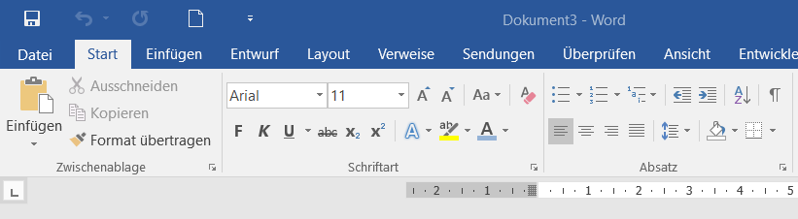

Für weitere Rückfragen stehe ich Ihnen gerne unter der oben genannten Telefonnummer zur Verfügung.

Mit freundlichen Grüßen

Nüra GmbH

i.  A. Kathrin Pfadenhauer

STRG Großschreibetaste Leertaste